附件1
总体日程
日期 | 时间 | 活动
10.16  周四 | 13:00－21:00 | 签到
10.16  周四 | 全天 | 布展
10.17  周五 | 9:00-9:30 | 签到
10.17  周五 | 9:30-10:00 | 介绍嘉宾、致辞、合影
10.17  周五 | 10:00-12:30 | 质量强链成果（茶歇）
10.17  周五 | 12:30-13:30 | 午餐自助
10.17  周五 | 13:30-17:30 | 校准规范培训与宣贯（茶歇）
10.17  周五 | 18:00-21:00 | 晚餐自助
10.18  周六 | 9:00-9:30 | 签到
10.18  周六 | 9:30-10:00 | 介绍嘉宾、致辞、合影
10.18  周六 | 10:30-12:30 | 第一届成像与显示计量测试分会委员会第二次工作会议（茶歇）
10.18  周六 | 12:30-13:30 | 午餐自助
10.18  周六 | 13:30-15:00 | 专委会工作会
10.18  周六 | 15:15-17:30 | 深圳中国计量科学研究院技术创新研究院参观
10.18  周六 | 18:00-21:00 | 晚餐自助

附件2
参会回执
姓名 |  | 工作单位
手机号码 |  | 职务/职称
电子邮箱
参观深创院 | □是 □否
现场布展 | □是 □否
备注

附件3
交通路线
会场：
深圳市光明区福朋喜来登酒店（深圳市光明区聚丰路7号）
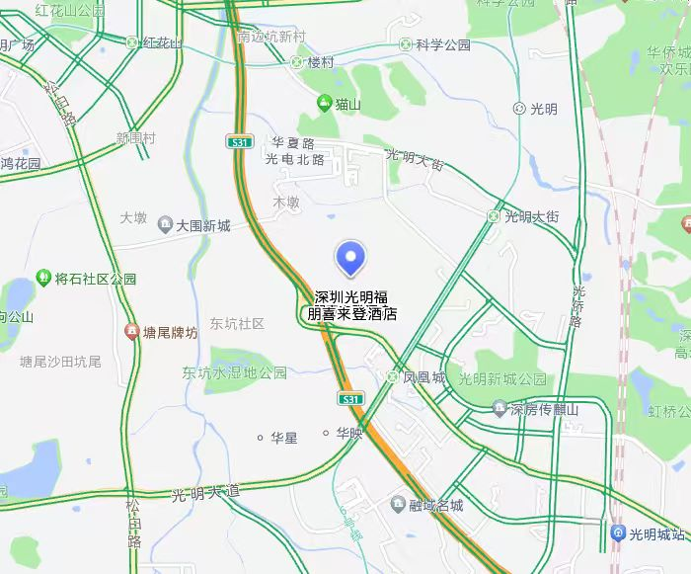

协议酒店：
深圳市光明区福朋喜来登酒店（深圳市光明区聚丰路7号）
住宿协议价：高级大床房450元含单早，高级双床房450元含双早
预订方式：请联系于总监13424191399（微信同号），告知是显示与成像计量学术交流会住宿预订。

线路明细：
